|  |  |
| --- | --- |
| Gerb-BMSTU_01 | **Министерство науки и высшего образования Российской Федерации**  **Федеральное государственное бюджетное образовательное учреждение**  **высшего образования**  **«Московский государственный технический университет**  **имени Н.Э. Баумана**  **(национальный исследовательский университет)»**  **(МГТУ им. Н.Э. Баумана)** |

ФАКУЛЬТЕТ «Информатика и системы управления»\_\_\_\_\_\_\_\_\_\_\_\_\_\_\_\_\_\_\_\_\_\_\_\_\_\_\_\_\_\_\_\_\_\_\_

КАФЕДРА «Программное обеспечение ЭВМ и информационные технологии»\_\_\_\_\_\_\_\_\_\_\_\_\_\_

ДИСЦИПЛИНА «Архитектура ЭВМ»\_\_\_\_\_\_\_\_\_\_\_\_\_\_\_\_\_\_\_\_\_\_\_\_\_\_\_\_\_\_\_\_\_\_\_\_\_\_\_\_\_\_\_\_\_\_\_\_\_

**Лабораторная работа № 4**

|  |  |
| --- | --- |
| **Тема** Взаимодействие между серверами. Передача параметров скрипту. Дочерние процессы. Prolog.  **Студентка** Воякин А. Я.  **Группа** ИУ7-54Б  **Оценка (баллы) \_\_\_\_\_\_\_\_\_\_\_\_\_\_\_**  **Преподаватель** Попов А. Ю. |  |

Москва.

2020 г.

**Задание 1.1**

Создать сервер **А**. На стороне сервера хранится файл с содержимым в формате **JSON**. При получении запроса на **/insert/record** идёт добавление записи в файл. При получении запроса на **/select/record** идёт получение записи из файла. Каждая запись хранит информацию о машине (*название* и *стоимость*).

Создать сервер **Б**. На стороне сервера хранится файл с содержимым в формате **JSON**. Каждая запись в файле хранит информацию о складе и массиве машин, находящихся на данном складе. То есть каждая запись хранит в себе название склада (*строку*) и массив названий машин (*массив строк*). При получении запроса на **/insert/record** идёт добавление записи в файл. При получении запроса на **/select/record** идёт получение записи из файла.

Создать сервер **C**. Сервер выдаёт пользователю страницы с формами для ввода информации. При этом сервер взаимодействует с серверами **А** и **Б**. Реализовать для пользователя функции:

* создание нового типа машины
* получение информации о стоимости машины по её типу
* создание нового склада с находящимися в нём машинами
* получение информации о машинах на складе по названию склада

Реализовать удобный для пользователя интерфейс взаимодействия с системой (использовать поля ввода и кнопки).

*Листинг server\_1/index.js:*

"use strict";  
  
// Импорт библиотеки.  
const ***express*** = require("express");  
const ***fs*** = require("fs");  
  
// Запуск сервера, порт 5001  
const app = ***express***();  
const port = 5001;  
app.listen(port);  
***console***.log("Server on port " + port);  
  
// Заголовки для ответа.  
app.use(function(req, res, next) {  
 res.header("Cache-Control", "no-cache, no-store, must-revalidate");  
 res.header("Access-Control-Allow-Headers", "Origin, X-Requested-With, Content-Type, Accept");  
 res.header("Access-Control-Allow-Origin", "\*");  
 next();  
});  
  
// Загрузка тела для post запросов  
function loadBody(request, callback) {  
 let body = [];  
 request.on('data', (chunk) => {  
 body.push(chunk);  
 }).on('end', () => {  
 body = Buffer.*concat*(body).toString();  
 callback(body);  
 });  
}  
  
// Приём запроса /insert/record  
app.post("/insert/record", function(request, response) {  
 loadBody(request, function(body) {  
 const obj = ***JSON***.parse(body);  
 let result = false;  
 let data = [];  
 if (***fs***.existsSync("cars.txt")) {  
 data = ***fs***.readFileSync("cars.txt", "utf8");  
 data = ***JSON***.parse(data);  
 }  
 if(data.filter(item => item.car\_name === obj.car\_name).length === 0)  
 {  
 data.push(obj);  
 data = ***JSON***.stringify(data);  
 ***fs***.writeFileSync("cars.txt", data);  
 result = true;  
 }  
 response.end(***JSON***.stringify({inserted: result}));  
 });  
});  
  
// Приём запроса /select/record  
app.post("/select/record", function(request, response) {  
 loadBody(request, function(body) {  
 const obj = ***JSON***.parse(body);  
 let result;  
 let exist = false;  
 if (***fs***.existsSync("cars.txt")) {  
 let data = ***fs***.readFileSync("cars.txt", "utf8");  
 data = ***JSON***.parse(data);  
 result = data.filter(item => item.car\_name === obj.car\_name);  
 if (result.length > 0) {  
 result = result[0].cost;  
 exist = true;  
 }  
 }  
 response.end(***JSON***.stringify({founded: exist, cost: result}));  
 });  
});

На сервере 1 реализовал проверку уникальности названий добавляемых машин.

*Листинг server\_2/index.js:*

"use strict";  
  
// Импорт библиотеки.  
const ***express*** = require("express");  
const ***fs*** = require("fs");  
  
// Запуск сервера, порт 5002  
const app = ***express***();  
const port = 5002;  
app.listen(port);  
***console***.log("Server on port " + port);  
  
// Заголовки для ответа.  
app.use(function(req, res, next) {  
 res.header("Cache-Control", "no-cache, no-store, must-revalidate");  
 res.header("Access-Control-Allow-Headers", "Origin, X-Requested-With, Content-Type, Accept");  
 res.header("Access-Control-Allow-Origin", "\*");  
 next();  
});  
  
// Загрузка тела для post запросов  
function loadBody(request, callback) {  
 let body = [];  
 request.on('data', (chunk) => {  
 body.push(chunk);  
 }).on('end', () => {  
 body = Buffer.concat(body).toString();  
 callback(body);  
 });  
}  
  
// Приём запроса /insert/record  
app.post("/insert/record", function(request, response) {  
 loadBody(request, function(body) {  
 const obj = JSON.parse(body);  
 let result = false;  
 let data = [];  
 if (fs.existsSync("storage.txt")) {  
 data = fs.readFileSync("storage.txt", "utf8");  
 data = JSON.parse(data);  
 }  
 if (data.filter(item => item.storage\_name === obj.storage\_name).length === 0) {  
 data.push(obj);  
 data = JSON.stringify(data);  
 fs.writeFileSync("storage.txt", data);  
 result = true;  
 }  
 response.end(JSON.stringify({inserted: result}));  
 });  
});  
  
// Приём запроса /select/record  
app.post("/select/record", function(request, response) {  
 loadBody(request, function(body) {  
 const obj = JSON.parse(body);  
 let result;  
 let exist = false;  
 if (fs.existsSync("storage.txt")) {  
 let data = fs.readFileSync("storage.txt", "utf8");  
 data = JSON.parse(data);  
 result = data.filter(item => item.storage\_name === obj.storage\_name);  
 if (result.length > 0) {  
 result = result[0].cars;  
 exist = true;  
 }  
 }  
 response.end(JSON.stringify({founded: exist, cars: result}));  
 });  
});

На сервере 2 реализовал проверку уникальности названий добавляемых складов.

*Листинг server\_3/index.js:*

"use strict";  
  
// Импортируем библиотеки.  
const ***express*** = require("express");  
const request = require("request");  
  
// Запуск сервера.  
const app = ***express***();  
const port = 5000;  
app.listen(port);  
***console***.log(`Server on port ${port}`);  
  
// Отправка статических файлов.  
const way = \_\_dirname + "/static";  
app.use(***express***.***static***(way));  
  
// Заголовки в ответ клиенту.  
app.use(function(req, res, next) {  
 res.header("Cache-Control", "no-cache, no-store, must-revalidate");  
 res.header("Access-Control-Allow-Headers", "Origin, X-Requested-With, Content-Type, Accept");  
 res.header("Access-Control-Allow-Origin", "\*");  
 next();  
});  
  
function loadBody(request, callback) {  
 let body = [];  
 request.on('data', (chunk) => {  
 body.push(chunk);  
 }).on('end', () => {  
 body = Buffer.*concat*(body).toString();  
 callback(body);  
 });  
}  
  
// Функция для отправки POST запросов на другие сервера.  
function sendPost(url, body, callback) {  
 // задаём заголовки  
 const headers = {};  
 headers["Cache-Control"] = "no-cache, no-store, must-revalidate";  
 headers["Connection"] = "close";  
 // отправляем запрос  
 request.post({  
 url: url,  
 body: body,  
 headers: headers,  
 }, function (error, response, body) {  
 if(error) {  
 callback(null);  
 } else {  
 callback(body);  
 }  
 });  
}  
  
app.post("/new\_car", function(request, response) {  
 loadBody(request, function(body) {  
 const obj = ***JSON***.parse(body);  
 sendPost("http://localhost:5001/insert/record", JSON.stringify({  
 car\_name: obj.car\_name,  
 cost: obj.cost  
 }), function(ans\_str) {  
 const ans\_obj = JSON.parse(ans\_str);  
 const inserted = ans\_obj.inserted;  
 if (inserted) {  
 response.end(JSON.stringify({answer: "ЗАПИСЬ ДОБАВЛЕНА"}));  
 }  
 response.end(JSON.stringify({answer: "МАШИНА С ТАКИМ НАЗВАНИЕМ УЖЕ ДОБАВЛЕНА"}));  
 });  
 });  
});  
  
app.post("/car\_cost", function(request, response) {  
 loadBody(request, function(body) {  
 const obj = JSON.parse(body);  
 sendPost("http://localhost:5001/select/record", JSON.stringify({  
 car\_name: obj.car\_name  
 }), function(ans\_str) {  
 const ans\_obj = JSON.parse(ans\_str);  
 const founded = ans\_obj.founded;  
 if (founded) {  
 response.end(JSON.stringify({answer: `СТОИМОСТЬ: ${ans\_obj.cost}`}));  
 }  
 response.end(JSON.stringify({answer: "МАШИНА НЕ НАЙДЕНА"}));  
 });  
 });  
});  
  
app.post("/new\_storage", function(request, response) {  
 loadBody(request, function(body) {  
 const obj = JSON.parse(body);  
 sendPost("http://localhost:5002/insert/record", JSON.stringify({  
 storage\_name: obj.storage\_name,  
 cars: obj.cars  
 }), function(ans\_str) {  
 const ans\_obj = JSON.parse(ans\_str);  
 const inserted = ans\_obj.inserted;  
 if (inserted) {  
 response.end(JSON.stringify({answer: "ЗАПИСЬ ДОБАВЛЕНА"}));  
 }  
 response.end(JSON.stringify({answer: "СКЛАД С ТАКИМ НАЗВАНИЕМ УЖЕ ДОБАВЛЕН"}));  
 });  
 });  
});  
  
app.post("/storage\_cars", function(request, response) {  
 loadBody(request, function(body) {  
 const obj = JSON.parse(body);  
 sendPost("http://localhost:5002/select/record", JSON.stringify({  
 storage\_name: obj.storage\_name,  
 }), function(ans\_str) {  
 const ans\_obj = JSON.parse(ans\_str);  
 const founded = ans\_obj.founded;  
 if (founded) {  
 response.end(JSON.stringify({answer: `МАШИНЫ НА СКЛАДЕ: ${ans\_obj.cars}`}));  
 }  
 response.end(JSON.stringify({answer: "СКЛАД НЕ НАЙДЕН"}));  
 });  
 });  
});

*Листинг server\_3/static/new\_car.html:*

<!DOCTYPE html>  
<html lang="ru">  
<head>  
 <meta charset="UTF-8">  
 <title>CREATION</title>  
 <link rel="stylesheet" href="/style.css">  
</head>  
<body>  
<a href="http://localhost:5000/new\_car.html" style="color:white">СОЗДАНИЕ НОВОГО ТИПА МАШИНЫ</a> <br><br>  
<a href="http://localhost:5000/car\_cost.html" style="color:white">ПОЛУЧЕНИЕ ИНФОРМАЦИИ О СТОИМОСТИ МАШИНЫ ПО ЕЁ НАЗВАНИЮ</a><br><br>  
<a href="http://localhost:5000/new\_storage.html" style="color:white">СОЗДАНИЕ НОВОГО СКЛАДА С НАХОДЯЩИМИСЯ В НЁМ МАШИНАМИ</a><br><br>  
<a href="http://localhost:5000/storage\_cars.html" style="color:white">ПОЛУЧЕНИЕ ИНФОРМАЦИИ О МАШИНАХ НА СКЛАДЕ ПО НАЗВАНИЮ СКЛАДА</a>  
  
<br><br><br><br><br>  
  
<h1>СОЗДАНИЕ НОВОГО ТИПА МАШИНЫ</h1>  
  
<p>  
 <span>НАЗВАНИЕ МАШИНЫ</span><br>  
 <input id="car\_name" type="text" spellcheck="false" autocomplete="off">  
</p>  
  
<p>  
 <span>СТОИМОСТЬ</span><br>  
 <input id="cost" type="text" spellcheck="false" autocomplete="off">  
</p>  
  
<br>  
  
<div id="new-car-send-btn" class="btn-class">ОТПРАВИТЬ</div>  
  
<br>  
<br>  
  
<h1 id="result-label"></h1>  
  
<script src="/new\_car\_code.js"></script>  
</body>  
</html>

*Листинг server\_3/static/new\_car\_code.js:*

"use strict";  
  
***window***.onload = function() {  
 const car\_name\_in = ***document***.getElementById("car\_name");  
 const cost\_in = ***document***.getElementById("cost");  
  
 const btn = ***document***.getElementById("new-car-send-btn");  
  
 const label = ***document***.getElementById("result-label");  
  
 function ajaxPost(urlString, bodyString, callback) {  
 let r = new ***XMLHttpRequest***();  
 r.open("POST", urlString, true);  
 r.setRequestHeader("Content-Type", "application/json;charset=UTF-8");  
 r.send(bodyString);  
 r.onload = function() {  
 callback(r.response);  
 }  
 }  
  
 btn.onclick = function() {  
 const car\_name = car\_name\_in.value;  
 const cost = cost\_in.value;  
  
 ajaxPost("/new\_car", ***JSON***.stringify({  
 car\_name, cost  
 }), function(answerString) {  
 const objectAnswer = ***JSON***.parse(answerString);  
 label.innerHTML = objectAnswer.answer;  
 });  
 };  
  
 car\_name\_in.onkeydown = car\_name\_in.onkeypress = car\_name\_in.onkeyup = function () {  
 label.innerHTML = "";  
 }  
  
 cost\_in.onkeydown = cost\_in.onkeypress = cost\_in.onkeyup = function () {  
 label.innerHTML = "";  
 }  
  
};

*Листинг server\_3/static/car\_cost.html:*

<!DOCTYPE html>  
<html lang="ru">  
<head>  
 <meta charset="UTF-8">  
 <title>CAR PRICE</title>  
 <link rel="stylesheet" href="/style.css">  
</head>  
<body>  
<a href="http://localhost:5000/new\_car.html" style="color:white">СОЗДАНИЕ НОВОГО ТИПА МАШИНЫ</a> <br><br>  
<a href="http://localhost:5000/car\_cost.html" style="color:white">ПОЛУЧЕНИЕ ИНФОРМАЦИИ О СТОИМОСТИ МАШИНЫ ПО ЕЁ НАЗВАНИЮ</a><br><br>  
<a href="http://localhost:5000/new\_storage.html" style="color:white">СОЗДАНИЕ НОВОГО СКЛАДА С НАХОДЯЩИМИСЯ В НЁМ МАШИНАМИ</a><br><br>  
<a href="http://localhost:5000/storage\_cars.html" style="color:white">ПОЛУЧЕНИЕ ИНФОРМАЦИИ О МАШИНАХ НА СКЛАДЕ ПО НАЗВАНИЮ СКЛАДА</a>  
  
<br><br><br><br><br>  
  
<h1>ПОЛУЧЕНИЕ ИНФОРМАЦИИ О СТОИМОСТИ МАШИНЫ ПО ЕЁ НАЗВАНИЮ</h1>  
  
<br>  
<p>  
 <label>  
 <span>НАЗВАНИЕ МАШИНЫ</span><br>  
 <input id="car\_name" type="text" spellcheck="false" autocomplete="off">  
 </label>  
</p>  
  
<br>  
  
<div id="car-cost-send-btn" class="btn-class">ОТПРАВИТЬ</div>  
  
<br><br>  
  
<h2 id="result-label"></h2>  
  
<script src="/car\_cost\_code.js"></script>  
</body>  
</html>

*Листинг server\_3/static/car\_cost\_code.js:*

"use strict";  
  
***window***.onload = function() {  
 const car\_name\_in = ***document***.getElementById("car\_name");  
  
 const btn = ***document***.getElementById("car-cost-send-btn");  
  
 const label = ***document***.getElementById("result-label");  
  
 function ajaxPost(urlString, bodyString, callback) {  
 let r = new ***XMLHttpRequest***();  
 r.open("POST", urlString, true);  
 r.setRequestHeader("Content-Type", "application/json;charset=UTF-8");  
 r.send(bodyString);  
 r.onload = function() {  
 callback(r.response);  
 }  
 }  
  
 btn.onclick = function() {  
 const car\_name = car\_name\_in.value;  
 ajaxPost("/car\_cost", ***JSON***.stringify({  
 car\_name  
 }), function(answerString) {  
 const objectAnswer = ***JSON***.parse(answerString);  
 label.innerHTML = objectAnswer.answer;  
 });  
 };  
  
 car\_name\_in.onkeydown = car\_name\_in.onkeypress = car\_name\_in.onkeyup = function () {  
 label.innerHTML = "";  
 }  
};

*Листинг server\_3/static/new\_storage.html:*

<!DOCTYPE html>  
<html lang="ru">  
<head>  
 <meta charset="UTF-8">  
 <title>NEW STORAGE</title>  
 <link rel="stylesheet" href="/style.css">  
</head>  
<body>  
<a href="http://localhost:5000/new\_car.html" style="color:white">СОЗДАНИЕ НОВОГО ТИПА МАШИНЫ</a> <br><br>  
<a href="http://localhost:5000/car\_cost.html" style="color:white">ПОЛУЧЕНИЕ ИНФОРМАЦИИ О СТОИМОСТИ МАШИНЫ ПО ЕЁ НАЗВАНИЮ</a><br><br>  
<a href="http://localhost:5000/new\_storage.html" style="color:white">СОЗДАНИЕ НОВОГО СКЛАДА С НАХОДЯЩИМИСЯ В НЁМ МАШИНАМИ</a><br><br>  
<a href="http://localhost:5000/storage\_cars.html" style="color:white">ПОЛУЧЕНИЕ ИНФОРМАЦИИ О МАШИНАХ НА СКЛАДЕ ПО НАЗВАНИЮ СКЛАДА</a>  
  
<br><br><br><br><br>  
  
<h1>СОЗДАНИЕ НОВОГО СКЛАДА С НАХОДЯЩИМИСЯ В НЁМ МАШИНАМИ</h1>  
  
<p>  
 <span>НАЗВАНИЕ СКЛАДА</span><br>  
 <input id="storage\_name" type="text" spellcheck="false" autocomplete="off">  
</p>  
  
<p>  
 <span>НАЗВАНИЯ МАШИН</span><br>  
 <input id="cars" type="text" spellcheck="false" autocomplete="off">  
</p>  
  
<br>  
  
<div id="new-storage-send-btn" class="btn-class">ОТПРАВИТЬ</div>  
  
<br>  
<br>  
  
<h1 id="result-label"></h1>  
  
<script src="/new\_storage\_code.js"></script>  
</body>  
</html>

*Листинг server\_3/static/new\_storage\_code.js:*

"use strict";  
  
***window***.onload = function() {  
 const storage\_name\_in = ***document***.getElementById("storage\_name");  
 const cars\_in = ***document***.getElementById("cars");  
  
 const btn = ***document***.getElementById("new-storage-send-btn");  
  
 const label = ***document***.getElementById("result-label");  
  
 function ajaxPost(urlString, bodyString, callback) {  
 let r = new ***XMLHttpRequest***();  
 r.open("POST", urlString, true);  
 r.setRequestHeader("Content-Type", "application/json;charset=UTF-8");  
 r.send(bodyString);  
 r.onload = function() {  
 callback(r.response);  
 }  
 }  
  
 btn.onclick = function() {  
 const storage\_name = storage\_name\_in.value;  
 let cars = cars\_in.value;  
 cars = cars.split(' ');  
  
 ajaxPost("/new\_storage", ***JSON***.stringify({  
 storage\_name, cars  
 }), function(answerString) {  
 const objectAnswer = ***JSON***.parse(answerString);  
 label.innerHTML = objectAnswer.answer;  
 });  
 };  
  
 storage\_name\_in.onkeydown = storage\_name\_in.onkeypress = storage\_name\_in.onkeyup = function () {  
 label.innerHTML = "";  
 }  
  
 cars\_in.onkeydown = cars\_in.onkeypress = cars\_in.onkeyup = function () {  
 label.innerHTML = "";  
 }  
  
};

*Листинг server\_3/static/storage\_cars.html:*

<!DOCTYPE html>  
<html lang="ru">  
<head>  
 <meta charset="UTF-8">  
 <title>CARS INFO</title>  
 <link rel="stylesheet" href="/style.css">  
</head>  
<body>  
<a href="http://localhost:5000/new\_car.html" style="color:white">СОЗДАНИЕ НОВОГО ТИПА МАШИНЫ</a> <br><br>  
<a href="http://localhost:5000/car\_cost.html" style="color:white">ПОЛУЧЕНИЕ ИНФОРМАЦИИ О СТОИМОСТИ МАШИНЫ ПО ЕЁ НАЗВАНИЮ</a><br><br>  
<a href="http://localhost:5000/new\_storage.html" style="color:white">СОЗДАНИЕ НОВОГО СКЛАДА С НАХОДЯЩИМИСЯ В НЁМ МАШИНАМИ</a><br><br>  
<a href="http://localhost:5000/storage\_cars.html" style="color:white">ПОЛУЧЕНИЕ ИНФОРМАЦИИ О МАШИНАХ НА СКЛАДЕ ПО НАЗВАНИЮ СКЛАДА</a>  
  
<br><br><br><br><br>  
  
<h1>ПОЛУЧЕНИЕ ИНФОРМАЦИИ О МАШИНАХ НА СКЛАДЕ ПО НАЗВАНИЮ СКЛАДА</h1>  
  
<br>  
<p>  
 <label>  
 <span>НАЗВАНИЕ СКЛАДА</span><br>  
 <input id="storage\_name" type="text" spellcheck="false" autocomplete="off">  
 </label>  
</p>  
  
<br>  
  
<div id="cars-info-send-btn" class="btn-class">ОТПРАВИТЬ</div>  
  
<br><br>  
  
<h2 id="result-label"></h2>  
  
<script src="/storage\_cars\_code.js"></script>  
</body>  
</html>

*Листинг server\_3/static/storage\_cars\_code.js:*

"use strict";  
  
***window***.onload = function() {  
 const storage\_name\_in = ***document***.getElementById("storage\_name");  
  
 const btn = ***document***.getElementById("cars-info-send-btn");  
  
 const label = ***document***.getElementById("result-label");  
  
 function ajaxPost(urlString, bodyString, callback) {  
 let r = new ***XMLHttpRequest***();  
 r.open("POST", urlString, true);  
 r.setRequestHeader("Content-Type", "application/json;charset=UTF-8");  
 r.send(bodyString);  
 r.onload = function() {  
 callback(r.response);  
 }  
 }  
  
 btn.onclick = function() {  
 const storage\_name = storage\_name\_in.value;  
 ajaxPost("/storage\_cars", ***JSON***.stringify({  
 storage\_name  
 }), function(answerString) {  
 const objectAnswer = ***JSON***.parse(answerString);  
 label.innerHTML = objectAnswer.answer;  
 });  
 };  
  
 storage\_name\_in.onkeydown = storage\_name\_in.onkeypress = storage\_name\_in.onkeyup = function () {  
 label.innerHTML = "";  
 }  
};

*Листинг server\_3/static/style.css:*

body {  
 padding: 40px;  
 background-color: #000;  
 color: #fff;  
 text-align: center;  
}  
  
.btn-class {  
 padding: 7px;  
 background: blueviolet;  
 color: white;  
 cursor: pointer;  
 display: inline-block;  
}

*Демонстрация добавления нового типа машины:*

http://localhost:5000/new\_car.html

*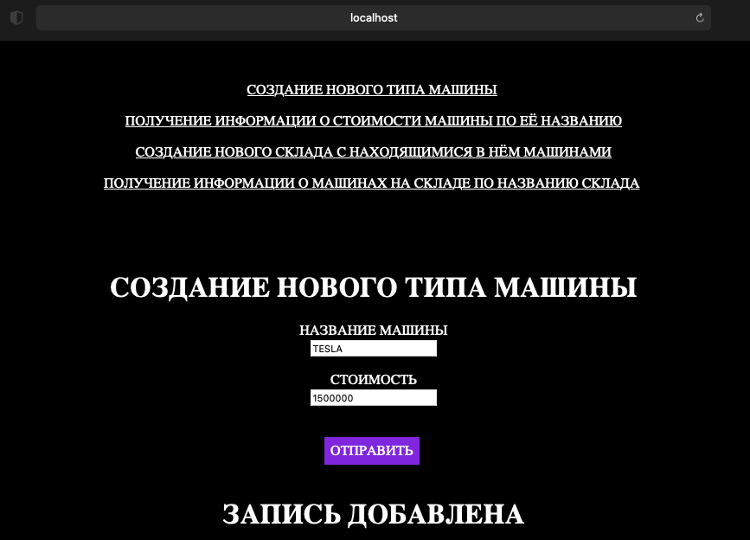*

*Получение информации о стоимости машины по её типу:*

http://localhost:5000/car\_cost.html*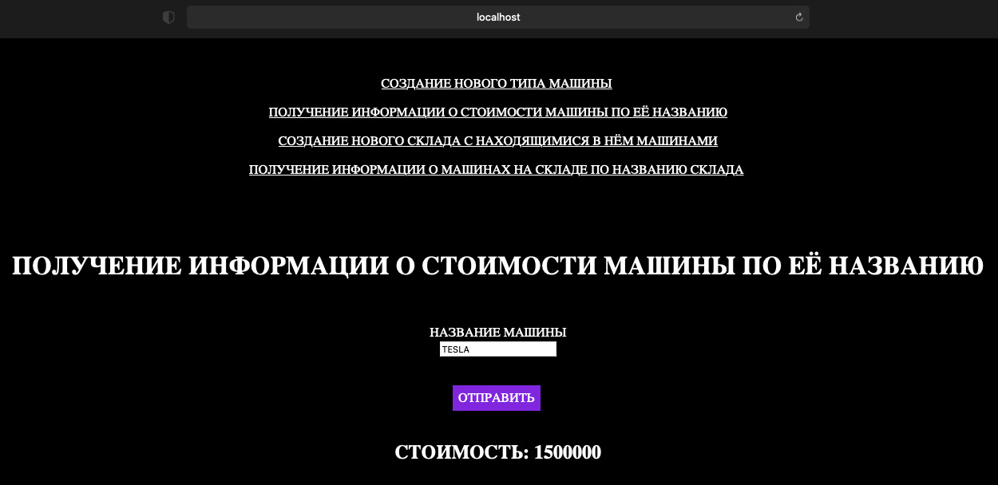*

*Создание нового склада с находящимися в нём машинами:*

http://localhost:5000/new\_storage.html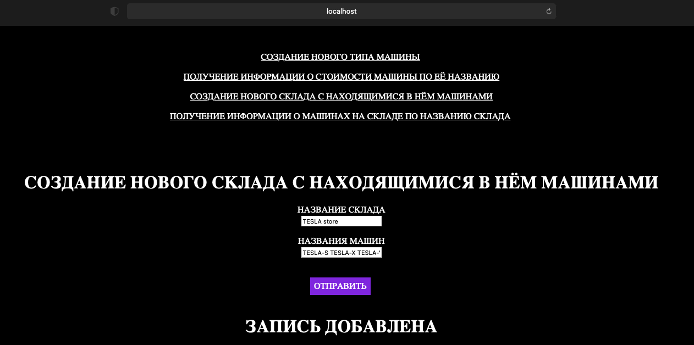

*Получение информации о машинах на складе по названию склада:*

http://localhost:5000/storage\_cars.html

**Задание 1.2**

Написать скрипт, который принимает на вход число и считает его факториал. Скрипт должен получать параметр через **process.argv**.

Написать скрипт, который принимает на вход массив чисел и выводит на экран факториал каждого числа из массива. Скрипт принимает параметры через **process.argv**.

При решении задачи вызывать скрипт вычисления факториала через **execSync**.

*Листинг fact\_num.js:*

"use strict";  
  
function factorial(num) {  
 if (num === 1 || num === 0) return 1;  
 return num \* factorial(num - 1);  
}  
  
if (***process***.argv.length > 2) {  
 const num = parseInt(***process***.argv[2]);  
 if (num >= 0) ***console***.log(factorial(num));  
 else ***console***.log(undefined);  
}

*Листинг index\_num.js:*

"use strict";  
  
const execSync = require('child\_process').execSync;  
  
// Получение параметров скрипта.  
const val = ***process***.argv[2];  
if (!val) return;  
  
function cmd(str) {  
 const options = {encoding: 'utf8'};  
 const command = str.toString();  
 const answer = execSync(command, options);  
 return answer.toString();  
}  
  
// Получение факториала числа  
let result = cmd(`node fact\_num.js ${val}`);  
***console***.log(result);

*Демонстрация работы программы:*

**

*Листинг fact\_arr.js:*

"use strict";  
  
function factorial(num) {  
 if (num === 1 || num === 0) return 1;  
 return num \* factorial(num - 1);  
}  
  
if (***process***.argv.length > 2) {  
 let arr = ***JSON***.parse(***process***.argv[2]);  
 for (let i = 0; i < arr.length; i++) {  
 if (arr[i] < 0) {  
 arr[i] = undefined;  
 continue;  
 }  
 arr[i] = factorial(parseInt(arr[i]));  
 }  
 ***console***.log(arr);  
}

*Листинг index.arr.js:*

"use strict";  
  
const execSync = require('child\_process').execSync;  
  
let arr = []  
  
// Получение параметров скрипта.  
for (let i = 2; i < ***process***.argv.length; i++) {  
 arr.push(parseInt(***process***.argv[i]));  
}  
  
function cmd(str) {  
 const options = {encoding: 'utf8'};  
 const command = str.toString();  
 const answer = execSync(command, options);  
 return answer.toString();  
}  
  
let result = (cmd(`node fact\_arr.js ${***JSON***.stringify(arr)}`));  
***console***.log(result);

*Демонстрация работы программы:*

**

**Задание 2**

С клавиатуры считываются числа **A** и **B**. Необходимо вывести на экран все **числа Фибоначчи**, которые принадлежат отрезку от **A** до **B**.

*Листинг программы:*

*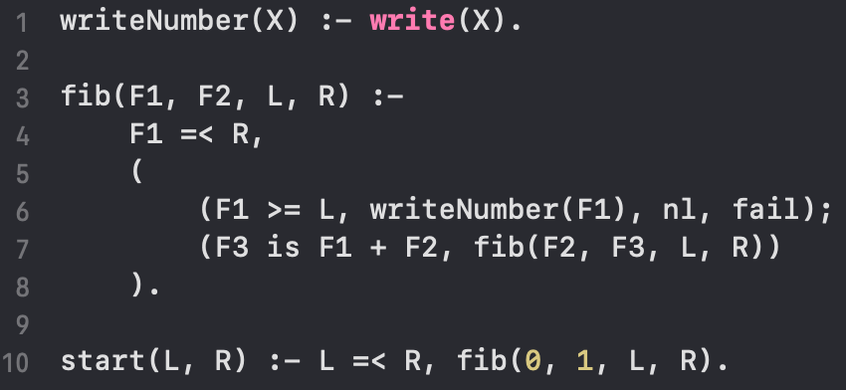*

*Демонстрация работы программы:*

*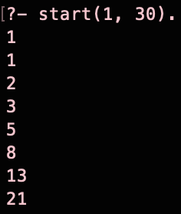*

**Вывод:** в ходе данной лабораторной работы познакомился с взаимодействием между серверами и реализовал сервер для отправки запросов на другие сервера. Научился передавать параметры программам через аргументы командной строки. Научился работать с дочерними процессами. Познакомился с языком Prolog и написал на нём простые программы.